『八女市中小企業紹介冊子』掲載申込書

|  |  |  |  |
| --- | --- | --- | --- |
| 事業所名 |  | | |
| 事業内容 |  | | |
| 所在地 | 〒　　　－ | | |
| 電話番号 |  | | |
| ご担当者  所属 |  | ご担当者氏名 |  |
| ｍａｉｌ |  | | |
| 市内事業所の従業員数 | 人（うち非正規職員　　　人） | | |
| 正規職員の  採用実績 | 〈あてはまるものを選んでください〉  A.毎年　　　　B.2～3年に1回　　　　C.4～5年に1回  D.不定期（従業員が退職したとき等）　 E.なし | | |
| 正規職員の  今後の採用予定 | 令和８年度　（　　　　）人 | | |
| 令和９年度　（　　　　）人 | | |

〇冊子への掲載は採用計画のあることが前提です。

〇冊子作成業者が訪問し、１時間程度取材を行って記事を作成します。

その際、PRのための動画（30～45秒程度）を撮影します。希望されない場合は事前にお申し出ください。

〇メールにてお申し込みください。下部記載の二次元コードからもお申込みいただけます。

申込締切日：令和7年8月15日（金）まで【先着順】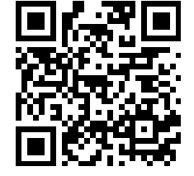

※紙面の都合上、申し込み多数の場合は掲載できない場合があります。

八女市商工・企業誘致課

電話：0943-24-9177

↑申込用二次元コード

mail：syoukou@city.yame.lg.jp